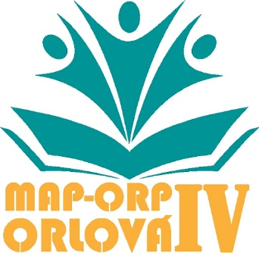

Zážitková aktivita pro předškoláky.

V rámci aktivit MAP IV připravila Pracovní skupina pro předškolní vzdělávání pro nejstarší dětí z mateřských škol zážitkový program k podpoře polytechnického vzdělávání formou exkurze a interaktivních činností. Uskutečnil se ve Světě techniky v Dolní oblasti Vítkovic.

Z projektu MAP-IV ORP Orlová byla uhrazena dětem autobusová doprava.

Dne 16.1.2025 vyjeli předškoláci všech pracovišť Mateřské školy Na Vyhlídce 1143. Dětí bylo celkem 74 a provázely je programem jejich paní učitelky.

Dětský svět techniky představuje hravou a interaktivní formou různé oblasti přírody, techniky i vědy, často i praktického života kolem nich. Pro děti je v Dětském světě připraveno mnoho zábavných úkolů, při kterých objevují svět a také se mnoho nového naučí, také si vyzkouší práci různých lidských povolání. Prošli si tematická stanoviště – lékařství a lidské tělo, kuchyně a restaurace, hudební a filmové studio, důl. V autoopravně vyměňovali pneumatiky. Staveniště velmi zaujalo, součásti byl jeřáb se kterým mohli pohybovat a hodně stavebních prvků, včetně převlečení za stavbaře. Zajímavá byla farma, kde dominantou byla kravička, na které zkoušely děti dojit mléko. Mohly využit ke konstruktivním činnostem veliké kostky nebo pískoviště. Velmi děti zaujal vodní svět, kde si mohly hrát s vodou a mnoha technickými překážkami, pomůckami a poznávat, jak to funguje. A další zajímavá stanoviště, některá i pro veselou zábavu, pohyb nebo odpočinek.

Aktivita určitě zcela splnila svůj cíl a obohatila děti novými prožitky, poznatky a praktickými zkušenostmi o fungování světa kolem nich.

Mgr. Yvona Dluhošová